ContractGuard 四角色功能与 AI 分析设计说明
阅读方式：先看第 1-4 章统一产品逻辑；第 5-9 章按功能板块优化。
同一个系统里有四种账号。
业务人员负责发起申请；信用审核专员负责点 AI 分析并形成初评；财务审批主管负责复核；集团财务总监负责最终审批和规则治理。
底层只生成一份 AI 分析结果，前端按不同角色展示不同摘要、不同按钮、不同待办。

1. 先把产品故事讲清楚
这个产品不要讲成“一个能审合同的 AI 网页”，它是一个把客户信审、合同审查、风险规则和企业审批串起来的系统。
也就是说，系统不是只看合同一句话有没有问题，而是先判断客户能不能赊账、最多能给多少额度、最长能给多少账期；然后再去看合同是不是超出了这些已经批准的边界。
一个最容易讲懂的例子
业务员小王带来客户“华南精密制造有限公司”。客户想签合同，申请额度 500 万，账期 90 天，交付前只收 30%。
系统先走客户信审：AI 建议只给 300 万额度、60 天账期、交付前至少收 50%。
后面如果合同里还写 500 万、90 天、30% 预付款，系统就会提示：合同超过了已生效信审边界，这是高风险甚至阻断风险。
这就是你们产品的核心价值：信审结果不是做完就放一边，而是真的会约束后面的合同审查。

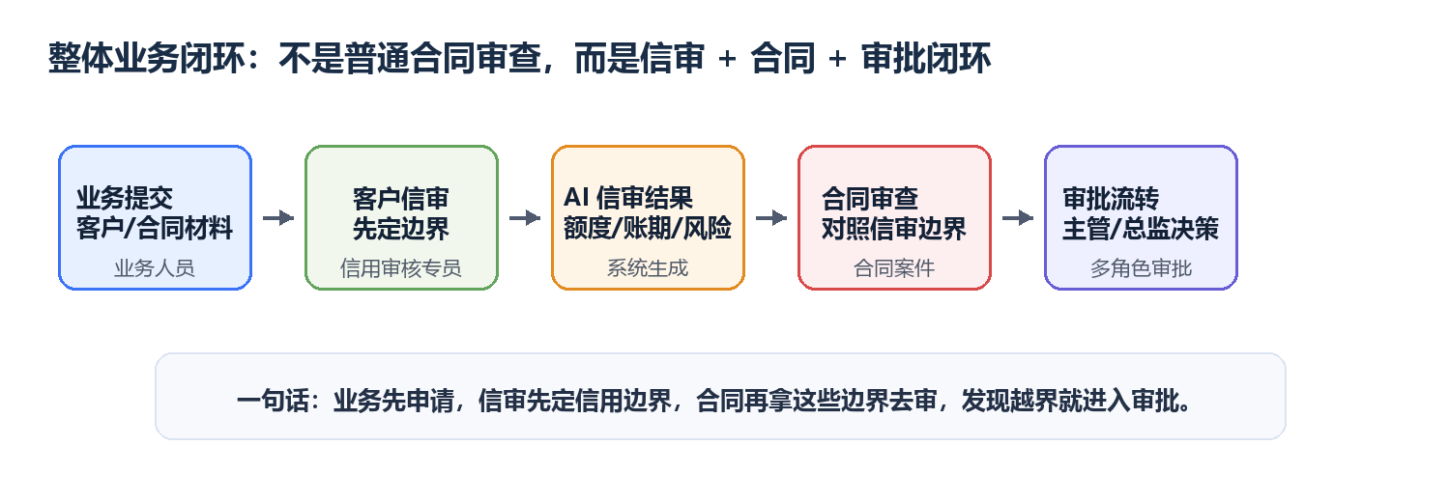

2.四个角色
因为真实公司里，每个人不是想干什么就干什么。业务员不能自己给客户打信用等级，审核员不能自己最终批准重大风险，总监也不应该每天去填业务申请表。
所以我们要做的不是把系统复杂化，而是把“谁负责什么”讲清楚。这个逻辑一清楚，评委会觉得产品更像真实企业系统。
角色 | 一句话理解 | 主要责任 | 不应该做什么
业务人员 | 负责把生意带进来的人 | 发起客户信审、上传材料、发起合同申请、补材料、看进度 | 不审批、不改规则、不点正式 AI 信审分析
信用审核专员/风控专员 | 负责看客户风险和合同初审的人 | 点 AI 分析、核对材料、形成信审评估、处理合同初审风险 | 不做最终审批
财务审批主管 | 审核员的上一级复核人 | 复核额度、账期、风险等级，决定通过、退回或上报 | 不重复点 AI 分析
集团财务总监/最终审批人 | 重大风险最后拍板的人 | 看重大风险和红线突破，最终批准或拒绝，管理组织与规则 | 不处理日常填表和普通初审

3. 左侧菜单按角色怎么分
左侧菜单决定“这个角色能进哪些模块”。不是所有人登录后都看到一模一样的左侧栏。
角色账号 | 左侧功能列表 | 为什么这样设计
业务人员 | 我的工作台；合同案件；客户信审；发起合同申请 | 业务人员主要负责发起和跟进，不负责审批和规则维护。
信用审核专员/风控专员 | 我的工作台；合同案件；客户信审；风险矩阵；条款知识库 | 他们要看客户风险、合同风险和底线条款，所以需要风险矩阵和知识库。
财务审批主管 | 我的工作台；合同案件；客户信审；风险矩阵 | 主管要复核风险，但通常不负责维护条款知识库和组织后台。
集团财务总监/最终审批人 | 我的工作台；合同案件；客户信审；风险矩阵；组织与规则 | 总监负责最终审批和规则治理，所以要看到组织与规则。

左侧菜单就是每个角色的“工具箱”。业务员的工具箱里应该是申请和查看进度；审核员的工具箱里应该是风险和规则；主管的工具箱里应该是复核；总监的工具箱里应该是重大审批和治理。

4. 工作台不是独立流程，而是每个人的待办首页
工作台更像一个“首页仪表盘”。
。
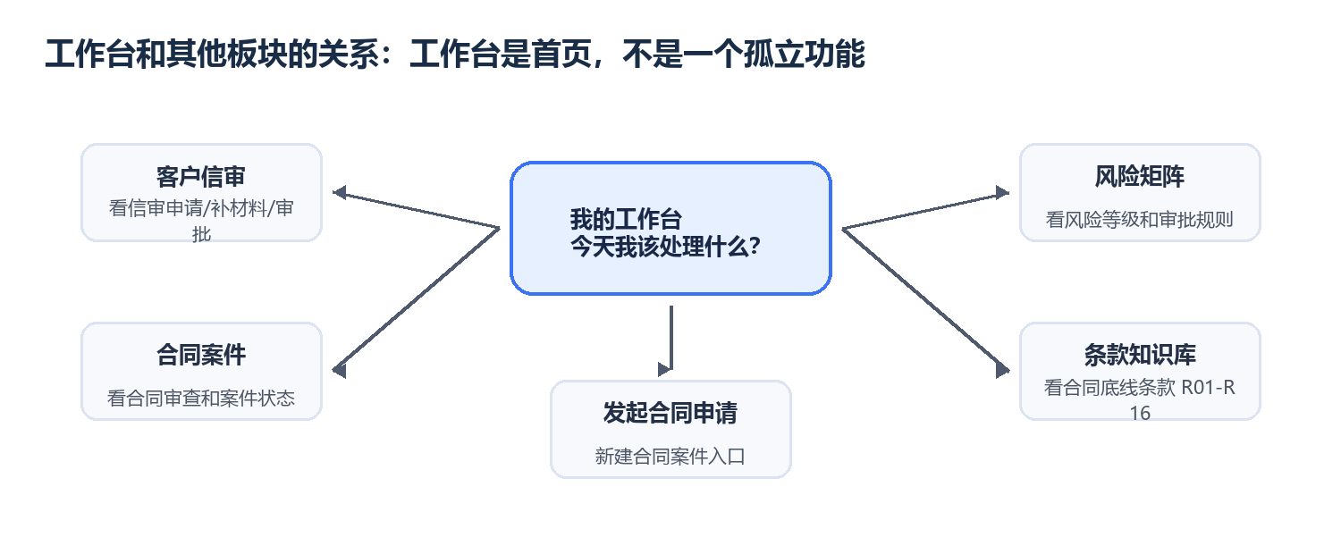

角色 | 应该显示的内容 | 工作台的模块
业务人员 | 我的草稿、我发起的合同进度、我发起的信审进度。 | 待办事项 已办事项 办结事项  发起申请 我的草稿
信用审核专员/风控专员 | 待信审评估、待 AI 分析、待合同初审、高风险案件。 | 待办事项 已办事项 办结事项  发起申请 我的草稿
财务审批主管 | 待复核信审、待复核合同、超额度案件、超账期案件、即将超时案件。 | 待办事项 已办事项 办结事项  发起申请 我的草稿
集团财务总监/最终审批人 | 待最终审批、阻断级风险、重大例外审批、规则治理提醒。 | 待办事项 已办事项 办结事项  发起申请 我的草稿

工作台负责“提醒你该去哪处理”，其他板块负责“真正处理事情”。

5. 按角色细讲：业务人员账号
业务人员就是把客户和合同带进系统的人。他的任务不是判断风险，而是把材料提交完整，让后面的人能审。

5.1 业务人员能看到哪些菜单
- 我的工作台
- 合同案件
- 客户信审
- 发起合同申请

5.2 业务人员在客户信审里做什么
- 填写客户名称，比如“华南精密制造有限公司”。
- 选择业务类型，比如 TKP 注塑组件制造。
- 填写申请说明，比如“客户计划追加订单，需要信用账期支持”。
- 填写申请最大单笔/敞口金额，比如 500 万。
- 填写申请最长账期，比如 90 天。
- 填写交付前最低收款比例，比如 30%。
- 上传客户材料，比如财报、第三方信用报告、历史合作资料。
- 提交信审申请，或者保存草稿。
这里要注意：业务人员填的是“他想申请什么”，不是“公司最终批准什么”。最终批准额度和账期应该由信审和审批环节决定。

5.3 业务人员在合同申请里做什么
- 选择客户。
- 绑定已经生效的信审版本。也就是先有信用边界，再发合同审查。
- 填写业务紧急度和申请说明。
- 上传合同主文件、订单、补充协议、附件。
- 提交后进入合同 AI 审查和人工审核流程。

5.4 业务人员不应该看到或不应该点什么
- 不应该改风险矩阵。
- 不应该改条款知识库。
- 不应该做最终审批。
- 不应该点正式的客户信审 AI 分析按钮。
- 不应该直接给客户定风险等级。

6. 按角色细讲：信用审核专员/风控专员账号
信用审核专员是客户信审里最关键的专业角色。AI 分析按钮放在这个角色这里最合理。

6.1 信用审核专员能看到哪些菜单
- 我的工作台
- 合同案件
- 客户信审
- 风险矩阵
- 条款知识库

6.2 为什么 AI 分析按钮只给这个角色
因为 AI 分析不是给所有人随便点的按钮，它应该服务于专业审核岗位。
- 业务人员只负责提交材料，不负责判断客户信用。
- 信用审核专员负责启动 AI 测算，形成正式的信审初评。
- 主管和总监只看已经保存下来的 AI 结果，不重复生成。
- 这样可以避免同一个案件被不同人点出不同 AI 结果，导致责任混乱。
最推荐的流程
业务人员提交材料 → 信用审核专员点 AI 分析 → 系统保存一份 AI 信审结果 → 主管和总监看同一份结果的不同摘要。

6.3 信用审核专员页面怎么设计
区域 | 内容 | 口语解释
标题 | 客户信审评估 | 这页不是申请页，而是专业审核页。
只读区 | 业务申请信息 | 业务员填了什么，审核员可以看，但不要随便改。
客户资料与风险依据 | 财报、第三方信用报告、历史付款记录、当前未收款金额、当前逾期情况 | 这些是判断客户有没有还款能力、有没有拖欠风险的依据。
AI 测算建议 | 建议额度、建议账期、风险等级、AI 判断理由 | AI 先给一个参考答案，但不是最终拍板。
人工审核结论 | 审核建议额度、审核建议账期、审核意见、是否退回补材料 | 审核员要基于 AI 和材料写自己的专业意见。
按钮 | 退回补材料；保存评估；提交财务主管复核 | 按钮体现这个角色真正能做的动作。

6.4 客户资料与风险依据到底哪来
这个问题也很重要。不是所有材料都从业务环节手填，也不是所有数据都靠 AI 猜。可以分两类：
资料类型 | 来源 | 例子
客户提供/业务上传 | 客户给业务，业务或审核员上传到系统 | 财报、财务报表、第三方信用报告、营业执照、客户说明材料。
企业内部系统 | 从 CRM、ERP、SAP、应收账款系统同步；黑客松里可以先 Mock | 历史付款记录、当前未收款金额、当前逾期情况、已出货未收款。
系统计算/AI 生成 | 系统根据材料和规则测算 | 建议额度、建议账期、风险等级、风险原因。

6.5 AI 分析可视化怎么做
AI 可视化不用一上来做得特别炫。先让用户看到 AI 在按步骤工作，而不是页面突然冒出一段文字。
步骤 | 页面显示 | 背后的意思
1 | 读取客户申请信息 | 先拿到客户名称、业务类型、申请额度、账期、收款比例。
2 | 检查财报/信用报告 | 看看材料是不是齐，能不能支持判断。
3 | 计算额度和账期风险 | 判断申请的额度和账期是否太激进。
4 | 对照公司信审规则 | 看有没有突破企业制度或需要上报。
5 | 生成 AI 信审建议 | 输出风险等级、建议额度、建议账期、审核提示。

页面最终可以展示成一张 AI 分析卡片
风险等级：中高风险
建议额度：300 万
建议账期：60 天
建议交付前收款比例：50%
主要原因：申请额度高于历史合作规模；申请账期 90 天偏长；交付前收款比例低于公司底线。
建议动作：提交财务审批主管复核，如业务坚持原条件需上报最终审批。

7. 按角色细讲：财务审批主管账号
财务审批主管可以理解成信用审核专员的上一级。他不是重新做一遍 AI 分析，而是判断审核员的建议是否合理。

7.1 财务审批主管能看到哪些菜单
- 我的工作台
- 合同案件
- 客户信审
- 风险矩阵

7.2 财务审批主管在客户信审里看什么
- 业务员原始申请：客户想要多少额度、多少账期、多少收款比例。
- AI 分析结果：系统建议多少额度和账期，风险等级是什么。
- 信用审核专员意见：审核员为什么建议通过、退回、降额度或缩短账期。
- 是否突破规则：比如超过公司账期底线、超过授信边界、需要总监审批。

7.3 财务审批主管按钮
- 复核通过
- 退回补材料
- 退回审核员修改
- 上报最终审批
主管不是 AI 的第二个使用者，而是 AI 结果和审核员意见的复核者。
他看的是：这个案子风险大不大、审核员建议靠不靠谱、要不要交给总监拍板。

8. 按角色细讲：集团财务总监/最终审批人账号
集团财务总监不应该被大量细节淹没。他的页面要突出“为什么这个案子需要我批”和“批了以后公司承担什么风险”。

8.1 集团财务总监能看到哪些菜单
- 我的工作台
- 合同案件
- 客户信审
- 风险矩阵
- 组织与规则

8.2 集团财务总监重点看什么
- 重大风险摘要：是否有阻断级风险、是否超过授信额度、是否超过账期底线。
- 为什么上报到我：比如连带责任、排他条款、银行承兑汇票、超账期、超额度。
- AI 和审核员建议：AI 说什么，审核员怎么判断，主管怎么复核。
- 最终决策建议：批准、附条件批准、拒绝、退回修改。
- 规则治理：是否需要调整审批规则、维护角色权限、查看审计记录。

8.3 集团财务总监按钮
- 最终批准
- 拒绝
- 退回修改
- 查看审计
- 维护组织与规则

9. 客户信审模块：我们已经磨完的定稿逻辑
客户信审部分现在可以这样定稿。
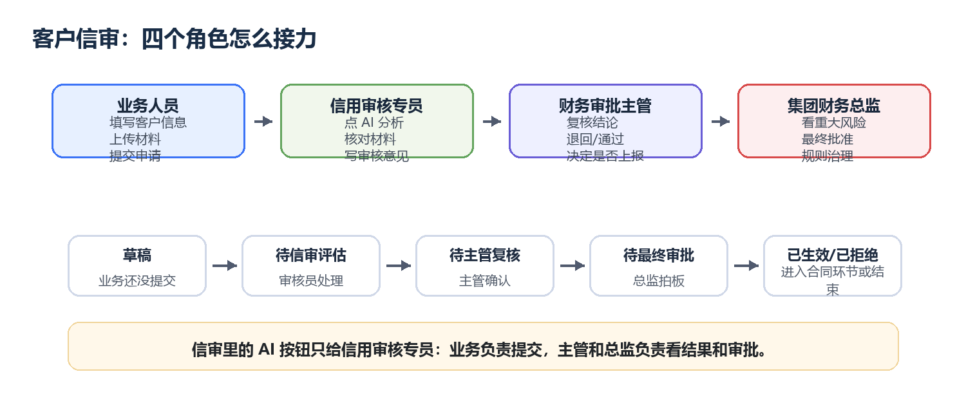

环节 | 状态 | 负责角色 | 做什么
1 | 草稿 | 业务人员 | 填写客户信息和申请条件，上传材料。
2 | 待信审评估 | 信用审核专员/风控专员 | 点 AI 分析，查看材料，写审核意见。
3 | 待主管复核 | 财务审批主管 | 看 AI 结果和审核意见，判断通过/退回/上报。
4 | 待最终审批 | 集团财务总监/最终审批人 | 看重大风险摘要，最终批准或拒绝。
5 | 已生效/已拒绝 | 系统记录 | 已生效版本会被合同申请绑定；已拒绝则流程结束。

10. 合同案件模块
合同不是孤立审查，而是要对照已生效的客户信审结果。
举个最直观的例子
信审已经批准：额度 300 万，账期 60 天，交付前收款 50%。
合同里却写：合同金额 500 万，账期 90 天，交付前收款 30%。
那系统就应该提示：合同金额超过授信额度、账期超过批准边界、收款比例低于底线。这个合同不能直接放行。

10.1 合同案件里四个角色看到什么
角色 | 合同案件里主要看什么 | 可以做什么
业务人员 | 自己发起的合同状态、退回原因、需要补充的文件 | 查看进度、补材料、修改后重新提交。
信用审核专员/风控专员 | AI 合同审查结果、条款风险、是否超过信审边界 | 初审、采纳风险建议、提交主管。
财务审批主管 | 超额度/超账期/高风险合同，审核员意见 | 复核通过、退回、上报最终审批。
集团财务总监/最终审批人 | 阻断级风险、重大例外审批、是否触碰红线 | 最终批准、拒绝、退回修改。

10.2 合同 AI 审查链路可视化
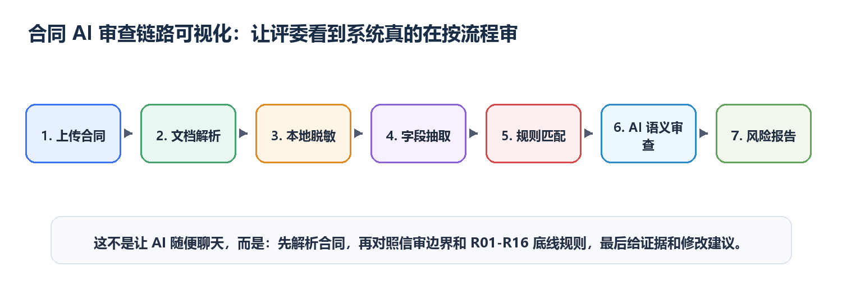

演示时不要只说“我们用了大模型”。更有说服力的说法是：我们把 AI 放进了固定审查流程里。它先解析合同，再脱敏，再抽字段，再对照底线规则和信审边界，最后输出带证据的风险报告。

11. 发起合同申请模块怎么优化
发起合同申请主要给业务人员用。它应该很像“创建一个合同审查案件”。
字段/动作 | 解释
客户名称 | 要和客户信审里的客户一致。
已生效信审版本 | 必须绑定已经批准的信审结果。没有信审结果就不能直接进入正式合同审查。
业务类型 | 不同业务适用不同规则，比如 TKP、TKM。
业务紧急度 | 普通、高、紧急，用来影响工作台待办优先级。
申请说明 | 简单说签约背景、重点关注风险、交付要求。
上传合同文件包 | 第一份作为主合同，其他文件作为订单、补充协议或附件。
创建案件并提交审查 | 提交后系统进入合同 AI 审查流程。

12. 风险矩阵模块怎么解释
风险矩阵可以理解成系统的“风险分级表”。它告诉系统什么情况是低风险、中风险、高风险、阻断风险。
风险情况 | 风险等级 | 为什么
合同金额超过已生效授信额度 | 阻断风险 | 客户信用边界已经被突破，不能直接签。
合同账期超过信审批准账期 | 高风险/阻断风险 | 客户回款风险上升，必须审批。
缺少付款条款 | 中风险 | 回款安排不清楚，后续容易扯皮。
包含排他条款 | 高风险 | 可能限制公司后续业务自由。
包含连带责任条款 | 高风险 | 可能让公司承担过重责任。
缺少争议解决和适用法律条款 | 中风险 | 出问题后处理路径不清楚。

风险矩阵主要给风控、主管和总监看。业务人员不一定需要看，因为它属于风险治理和审批规则。

13. 条款知识库模块怎么解释
条款知识库可以理解成公司合同底线规则的资料库。合同 AI 审查不是凭感觉说风险，而是拿合同内容去对照这些规则。
规则示例 | 底线含义 | 合同里如果不符合会怎样
R01 | 商品模交付前公司必须收到 60% 以上货款 | 如果合同只写 30%，系统提示收款比例风险。
R02 | 模塑一体业务公司收款底线是发货后 90 天 | 如果合同写 120 天，系统提示账期超底线。
R03 | 银行承兑汇票需要集团财务总监批准 | 如果合同付款方式写银行承兑汇票，系统提示需要特殊审批。
R04 | 未经批准不可签连带责任条款 | 如果合同包含连带责任，系统提示高风险。
R05 | 未经批准不可签排他性内容 | 如果合同限制公司只能供某客户，系统提示排他风险。

条款知识库主要给信用审核专员/风控专员维护或查看，最终审批人可以从治理角度查看规则版本。

14. 组织与规则模块怎么解释
组织与规则就是后台治理中心，不是业务员的日常操作页面。
- 管账号：谁是业务人员，谁是信用审核专员，谁是主管，谁是总监。
- 管权限：谁能看哪些菜单，谁能点哪些按钮。
- 管审批路径：哪些风险要主管批，哪些风险必须总监批。
- 管规则版本：规则更新后要有版本，不能偷偷改。
- 看审计记录：谁什么时候提交、审核、批准、退回，都要能追踪。

15. AI 怎么放进产品里最合理
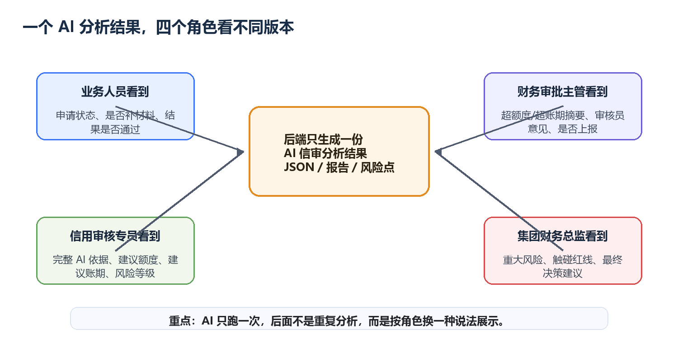
- 底层只跑一次 AI 分析。
- 系统把 AI 结果保存成一份结构化数据，比如风险等级、建议额度、建议账期、风险原因、证据、建议动作。
- 前端按角色展示不同摘要。
- 业务人员看进度和是否补材料；审核员看完整依据；主管看复核重点；总监看重大风险和最终建议。

16. 赛前优先级：先做什么，后做什么
优先级 | 优化点 | 为什么先做/后做
第一优先级 | 把四个角色的左侧菜单和按钮权限做清楚 | 这是产品逻辑的地基。角色不清，后面功能再多也会乱。
第二优先级 | 客户信审 AI 分析卡片 | 这是客户信审环节最容易讲出 AI 价值的地方。
第三优先级 | 合同 AI 审查链路可视化 | 演示时很加分，能让评委看到系统在按流程审。
第四优先级 | 工作台按角色显示不同待办 | 能让系统更像真实企业软件。
第五优先级 | UI 美化和动画 | 产品逻辑稳定后再美化，避免赛前把时间耗在视觉细节上。

所以你现在保留 AI 可视化思路是对的。先把“AI 在哪里、谁能点、结果给谁看、怎么影响审批”讲清楚，后面再配合别的 AI 或组件库美化。

20. 赛前现在最建议打磨的地方
客户信审的主逻辑已经基本磨完了。现在不建议继续大改主线，而是把“评委一眼能看懂、演示时不翻车”的地方打磨出来。
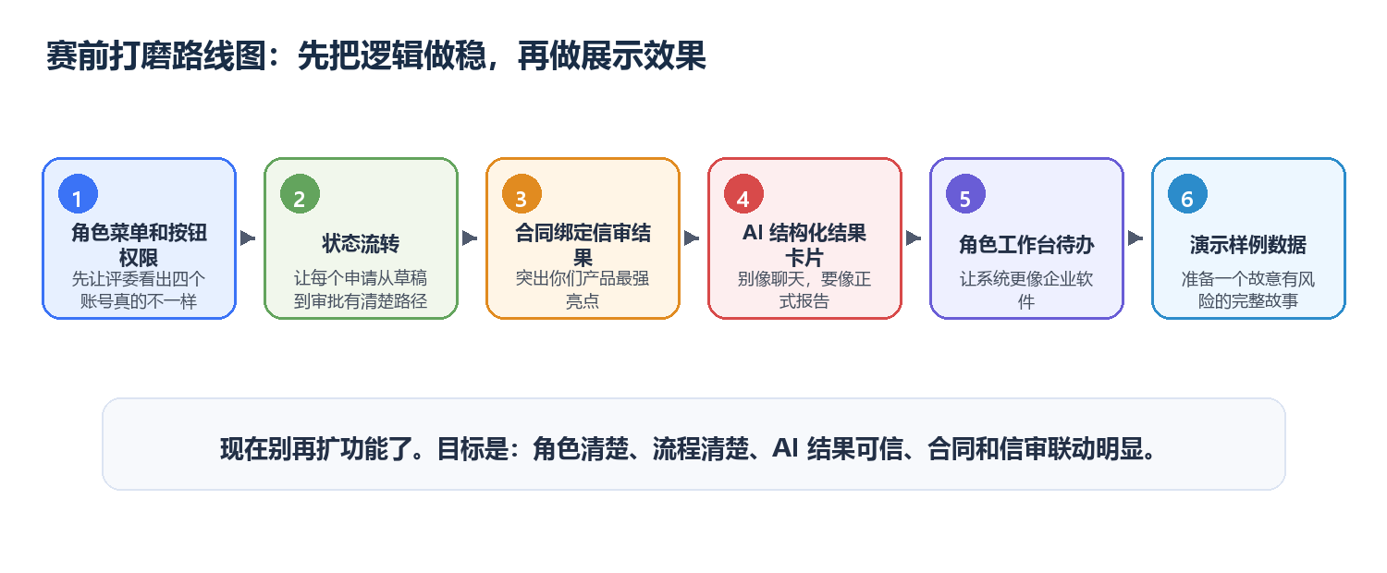

20.1 必须优先做的 6 件事
优先级 | 现在要打磨什么 | 具体要做到什么 | 为什么重要
1 | 四个角色切换要明显 | 不同账号左侧菜单不同；顶部显示当前角色；不同角色按钮不同。 | 评委能马上看出这不是一个万能 admin 页面，而是按企业岗位分权限。
2 | 状态流转要清楚 | 客户信审和合同案件都显示状态：草稿、待信审评估、待主管复核、待最终审批、已生效、已拒绝、退回补材料。 | 它能证明你们做的是流程系统，不是几个静态页面。
3 | 合同案件突出绑定信审结果 | 合同页显示已绑定信审版本：批准额度、批准账期、收款比例；再显示合同识别结果和越界结论。 | 这是产品最核心亮点：合同不是单独审，而是对照客户信用边界审。
4 | AI 结果要结构化 | 把 AI 结果拆成风险等级、建议额度、建议账期、建议收款比例、主要原因、证据来源、建议动作。 | 结构化结果更像正式报告，评委更容易相信。
5 | 工作台做成角色待办 | 业务看补材料和申请进度；审核员看待 AI 分析；主管看待复核；总监看待最终审批和阻断风险。 | 工作台就像每个人的首页，能让系统更像真实企业软件。
6 | 演示数据提前准备好 | 准备一个故意有风险的客户和合同：业务申请 500 万/90 天/30%，AI 建议 300 万/60 天/50%，合同仍写高条件。 | 答辩现场最怕临时乱填。固定样例能把故事讲稳。

20.2 每一项怎么跟队友讲
1. 角色切换
我们要让评委看到：业务员、审核员、主管、总监不是同一个页面换个名字。
最少做到左侧菜单不同、页面按钮不同、顶部角色标签不同。
比如业务员看不到组织与规则，审核员能点 AI 分析，主管看到复核按钮，总监看到最终审批按钮。

2. 状态流转
每个申请都要有状态，不然看起来像表单提交完就没了。
客户信审可以走：草稿 → 待信审评估 → 待主管复核 → 待最终审批 → 已生效/已拒绝。
合同案件也要有类似状态，让评委知道案件现在卡在哪个岗位。

3. 合同绑定信审结果
这是最值得打磨的地方。我们不是普通合同 AI，而是合同会绑定客户信审版本。
页面上最好直接展示：信审批准了什么，合同识别出来写了什么，系统发现哪里越界。
例子：信审批准 300 万、60 天、50% 预付款；合同写 500 万、90 天、30% 预付款；系统结论就是超过信审边界。

4. AI 结构化结果卡片
不要让 AI 结果像聊天软件的一段长回答。
要像正式评审报告：风险等级、建议额度、建议账期、建议收款比例、原因、证据、建议动作。
这样评委一眼能读懂，也更像企业系统。

5. 角色工作台
工作台不是独立业务流程，而是每个人的待办首页。
业务员看自己的申请进度；审核员看待分析案件；主管看待复核；总监看待最终审批。
卡片点进去再跳到客户信审或合同案件。

6. 演示样例数据
答辩不要临时填。提前准备一个完整故事。
客户申请条件故意偏高，AI 给出更保守建议，合同条款故意超过信审边界。
这样演示时就能自然讲出：AI 发现风险，系统进入审批闭环。

20.3 现在不建议做的事情
暂时不建议 | 原因 | 可以怎么替代
每个角色都做一个 AI 助手 | 开发复杂，结果可能不一致，责任也会混乱。 | 只生成一份 AI 结果，按角色展示不同摘要。
真实 CRM/SAP/OA 深度对接 | 时间成本高，演示时容易出错。 | 先做 Mock 对接和流程占位，答辩时说明可对接。
桌面软件打包 | 工程量大，和赛题核心关系不大。 | 保持本地开发版，准备一键启动脚本即可。
太复杂的动画 | 容易占时间，且不一定提升业务可信度。 | 先做步骤条、时间线、结果卡片。
重新设计整套 UI | 赛前大改风险高。 | 保留现有页面，只强化角色、状态、AI 卡片和合同信审联动。

20.4 最小可交付清单
如果时间很紧，可以只盯这份最小清单。做完这些，答辩就能讲出完整闭环。
- 准备 4 个演示账号：业务人员、信用审核专员、财务审批主管、集团财务总监。
- 每个账号登录后左侧菜单不同。
- 客户信审里只有信用审核专员能点 AI 分析。
- AI 分析结果保存成一份正式结果，主管和总监只看摘要。
- 客户信审有状态流转。
- 合同申请必须绑定已生效信审版本。
- 合同报告里显示：信审批准条件 vs 合同识别条件 vs 越界风险。
- 准备一套固定演示数据和合同样本，不临场乱填。

20.5 给队友的短消息版
可以直接复制发给队友
我觉得客户信审主逻辑先不要再大改了。现在最该打磨的是演示能不能一眼看懂：四个角色菜单和按钮要不同；客户信审和合同案件要有状态流转；合同案件一定要突出绑定信审结果；AI 结果要做成结构化卡片，不要只是一段文字；工作台要按角色展示待办；最后提前准备一套故意有风险的演示数据。
现在别扩太多新功能，比如每个角色一个 AI 助手、真实 OA/CRM 深度对接、桌面软件打包、复杂动画，这些赛前风险太高。我们先把角色清楚、流程清楚、AI 结果可信、合同和信审联动明显做出来。

